# MTM帮助文档

目录

* 使用教程
* 注意事项（必看！！！）

*本文档以**Mine Imator 2.0.2 汉化版**（以下简称MI） 和 **Minecraft 1.20.4**（以下简称MC） 为例，实际MI和MC版本可以有差别。

**使用教程**

1. 在MI 中点击“新工程”来创建一个工程。

（MI软件可前往<https://www.mineimator.com/download> MI官网下载，或者前往mine_imator百度贴吧或bilibili找汉化版资源和教程）

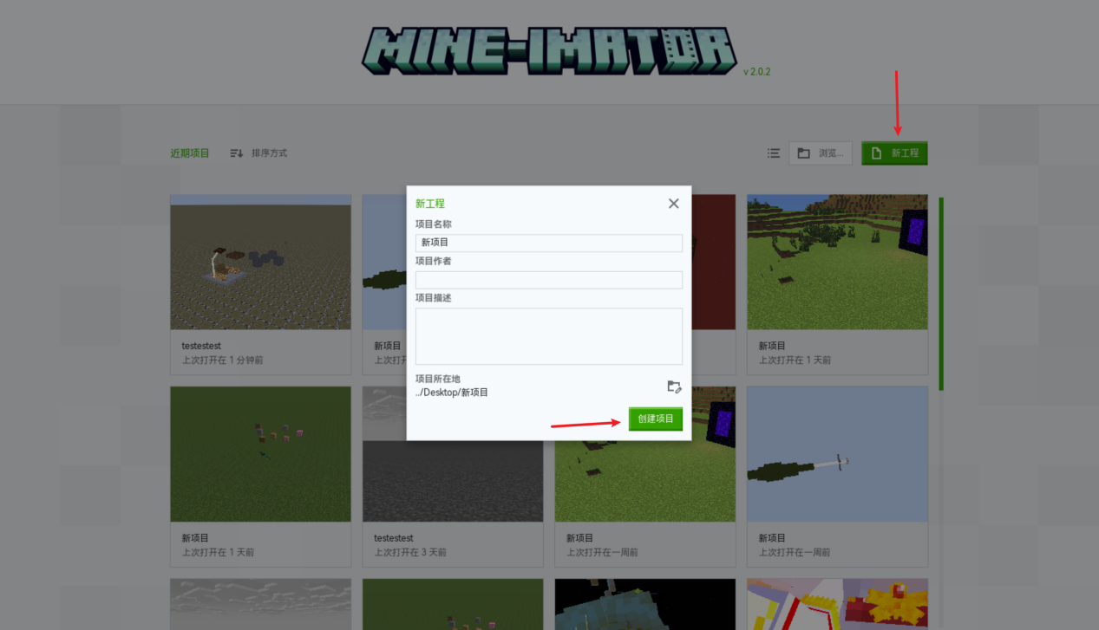

1. 点击工作台，里面有各类模型可以创建。选择完毕后点击“创造”即可创建一个模型。

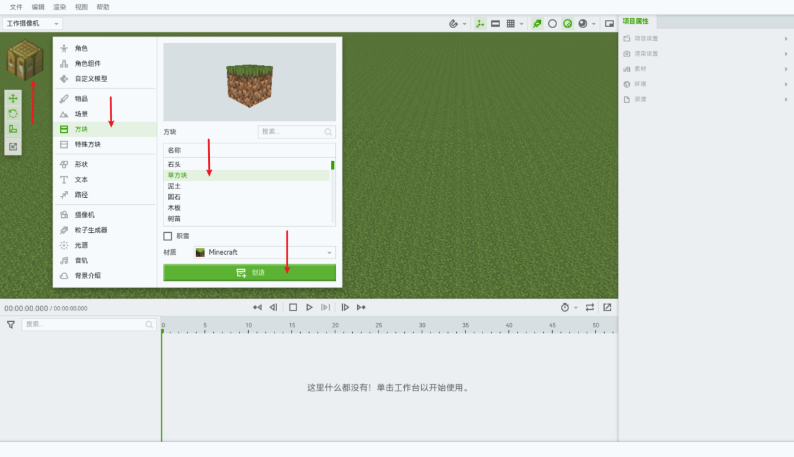

1. 模型搭建完后，按住Shift选中全部模型或者长按框选全部模型，对其按右键，菜单中选择“新增文件夹”；或 右键空白处再在菜单中选择“创建文件夹”，再把全部模型拖到文件夹中。

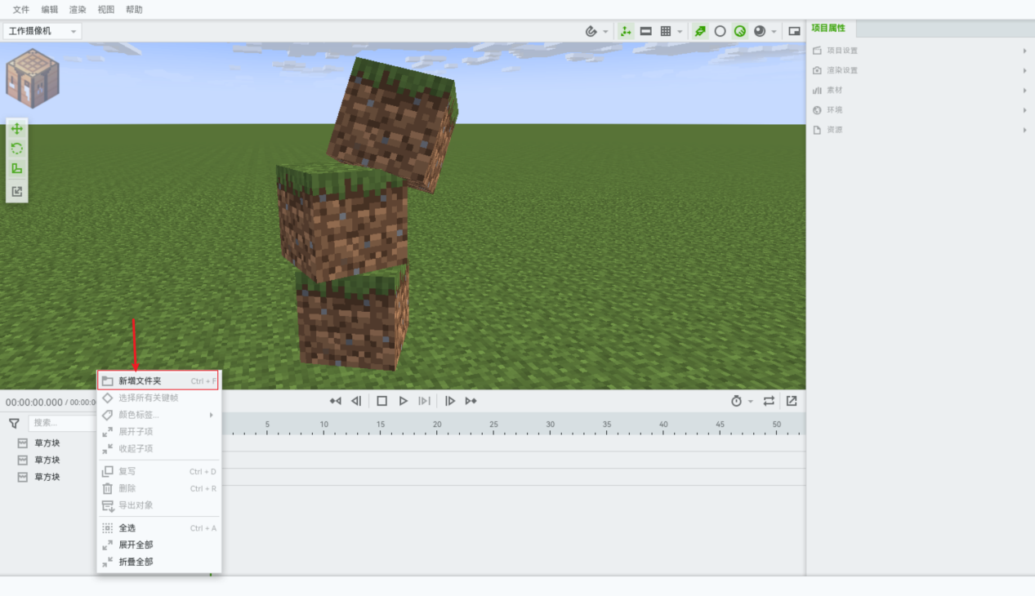

这样我们所有的模型就都置于一个文件夹下。

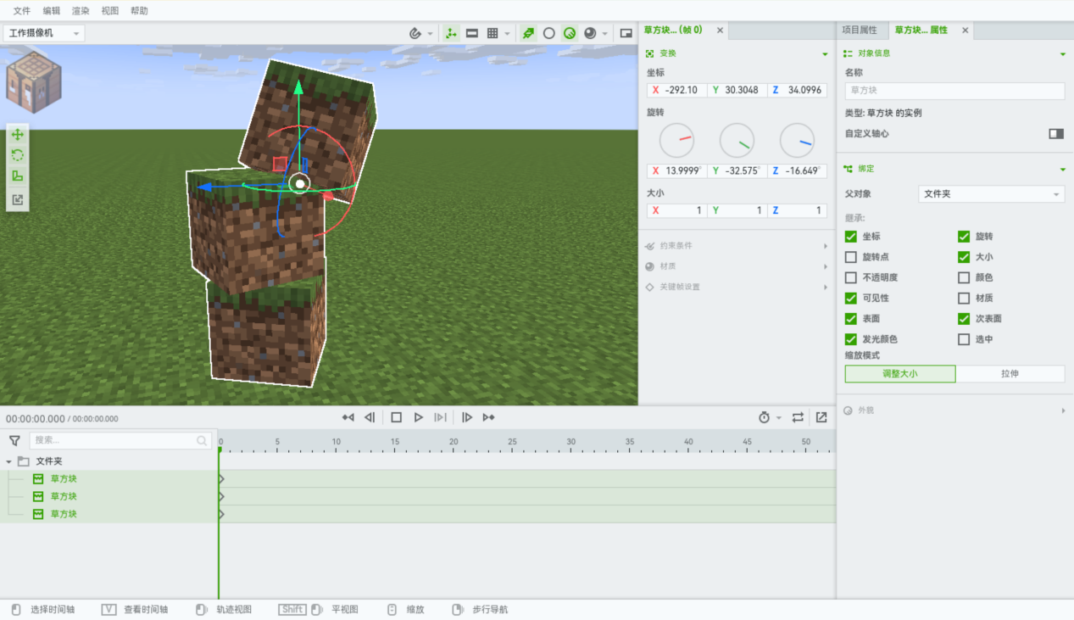

4.右键文件夹，在菜单中选择“导出对象”，即可导出miobject格式模型文件。

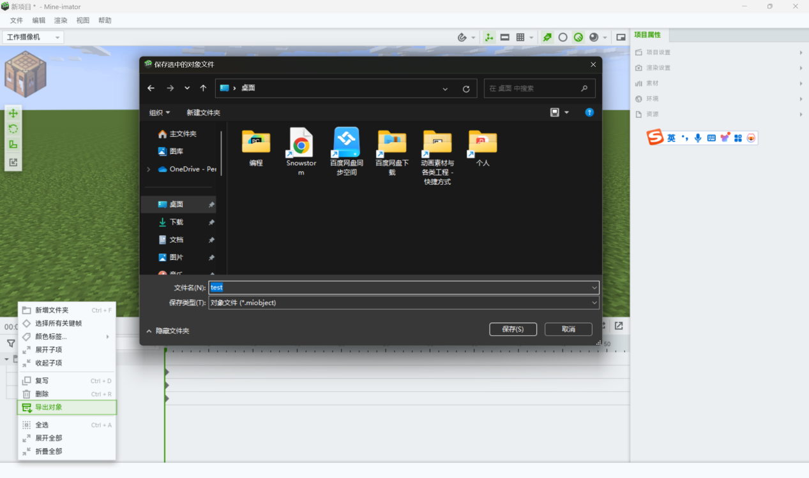

1. 打开我们的MTM指令转换工具程序，依次点击“文件”->“打开miobject模型文件”

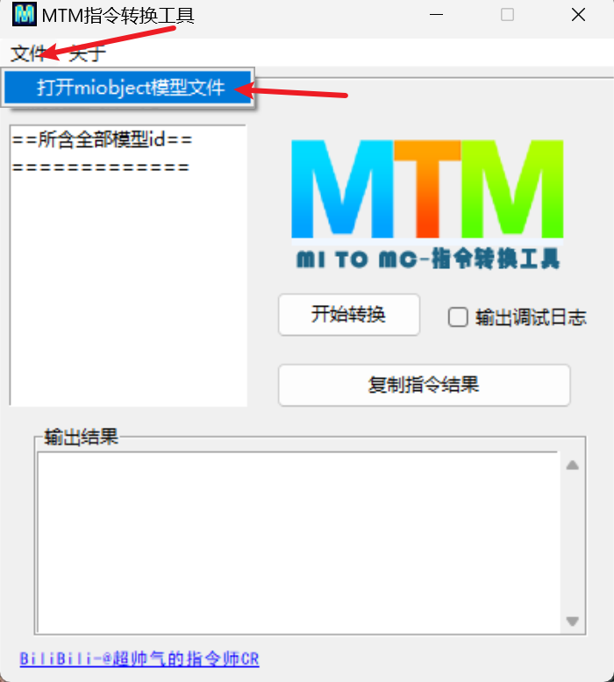

5.选择我们刚刚导出的miobject格式的模型文件

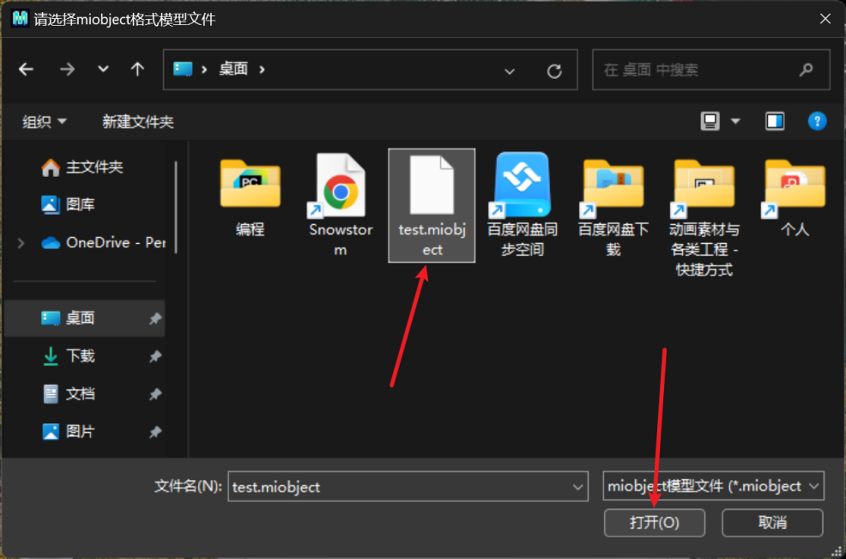

6.打开模型文件后，点击开始“开始转换”，弹出提示窗口后转换即完成，点击“复制指令结果”即可复制最终指令。

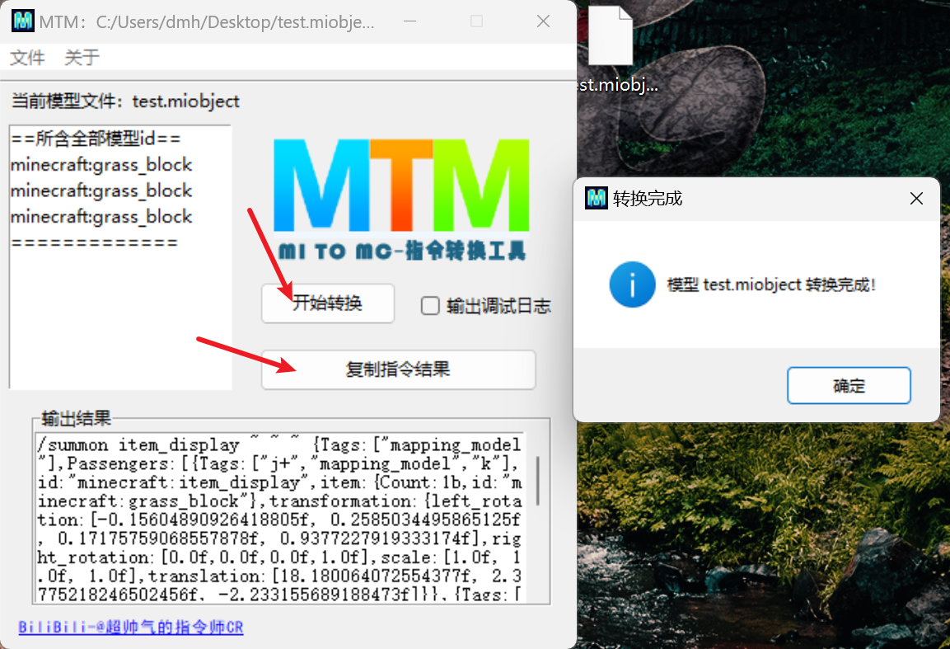

1. 打开我的世界，在命令方块中按Ctrl + V 粘贴指令进去

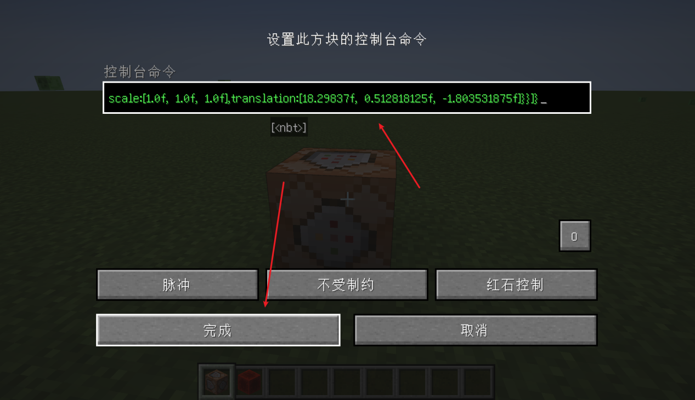

8.将命令方块激活后即可生成我们刚才做的模型啦。

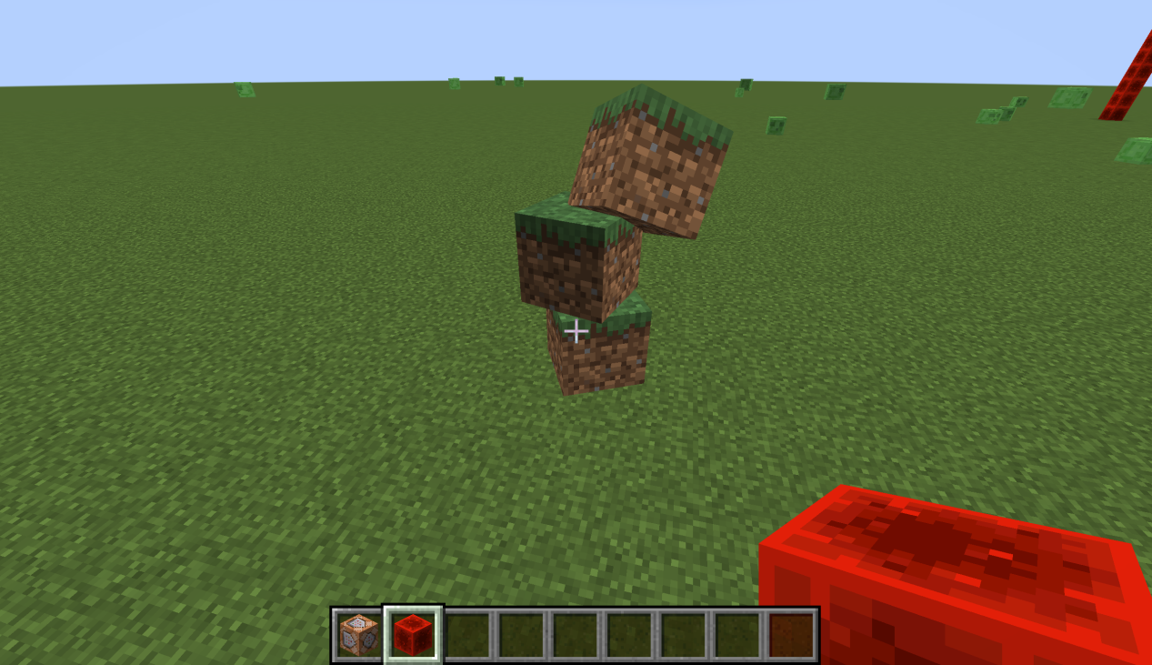

**注意事项**

1. MI创建模型时，尽量**不要按住Shift 的同时点击“创造”按钮**，虽然这会使创建出来的模型处于世界原点位置(0,0,0)，但这种模型如果**不经过特意全方向移动处理，就容易报错**，很麻烦。

如果你要使一个模型位于世界原点位置，那么请先随意正常创建一个模型，然后在左边面板中的坐标选项直接设置坐标为(0,0,0)。

1. 目前程序**只**支持MI中的“物品”“方块”“特殊方块”的转换，且其中的**部分模型**由于程序本身限制**无法正常转换**。

能使用的模型均**以mc创造背包内的物品模型为基准**，若一个MI的模型是3D的，但其作为物品时在mc创造背包内为2D状态，则其**无法正常转换**，在指令中会被替换为**屏障**（详见结尾**黑名单列表**）

若存在模型**无法被程序识别**，其会被替换为**结构空位**

部分模型由于其**自身的mc展示实体原点有特殊性**，故**无法加载**，会背替换为**屏障**（如各色羊毛地毯等，详见结尾**黑名单列表**）。

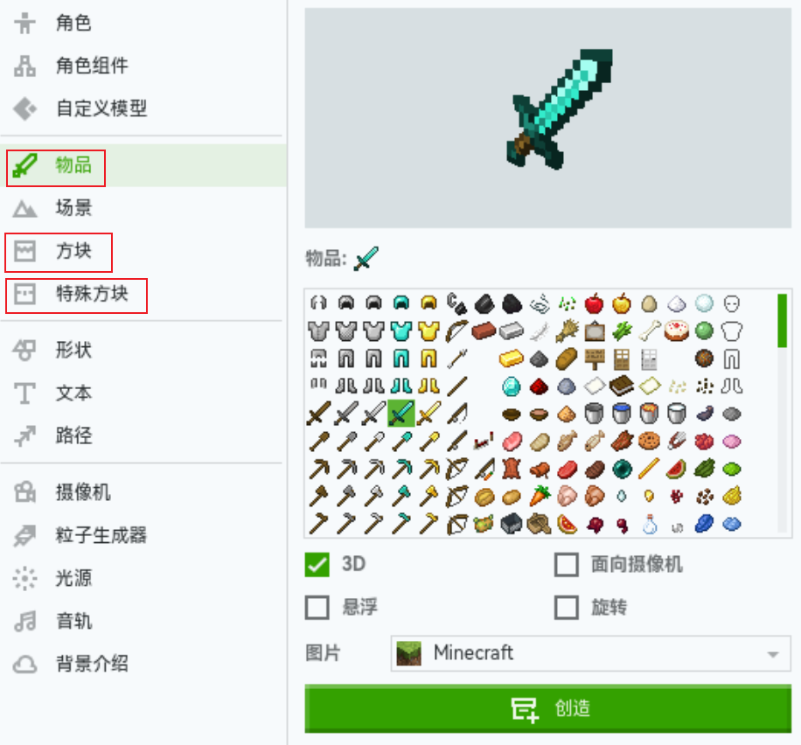

1. 程序只会读取**MI模型的默认状态**（即没有任何帧时）和**第0帧时的状态**，不会读取其他帧时的状态，故在MI中记录时请确保不是在其他帧位置时修改的模型状态。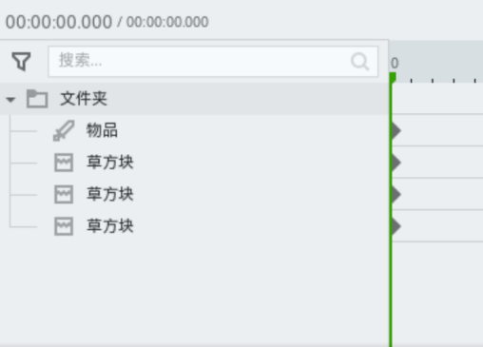
2. 在制作模型时**尽量**靠近世界原点位置（0,0,0），因为转换后的模型是以生成实体位置（即summon的位置）为原点的，制作时靠近世界原点位置可使转换后的模型位于你summon的位置附近，**更方便**。

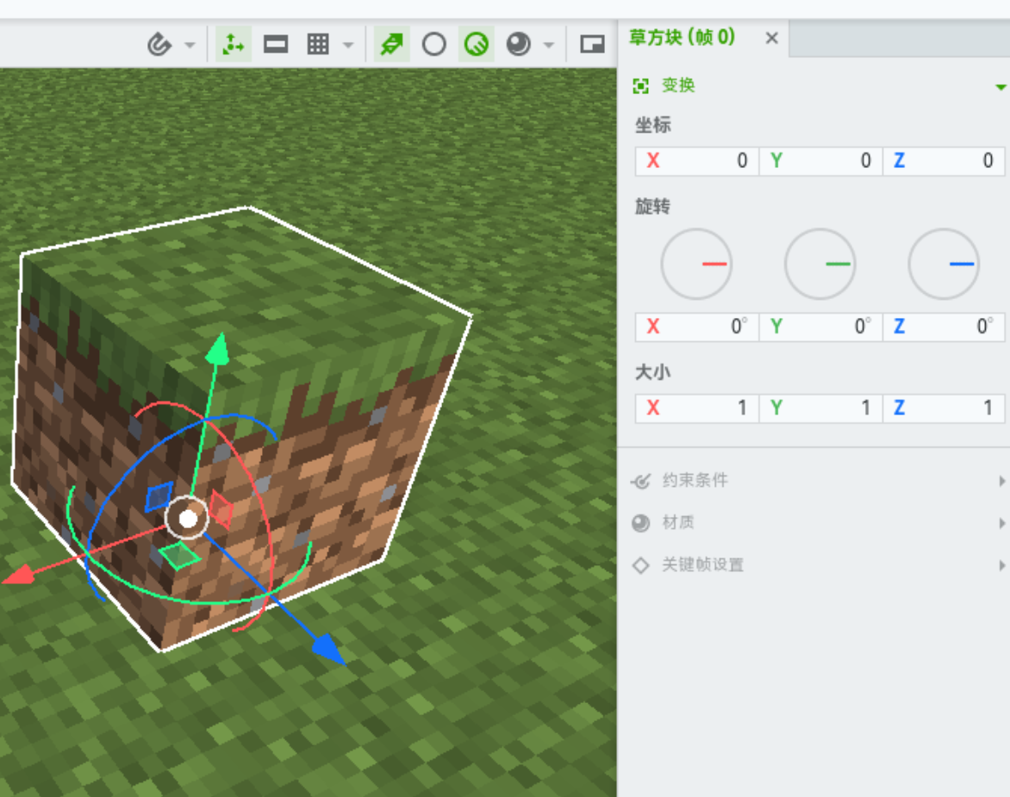

5.由于mc诡异的2D模型旋转机制，在MI中创建的2D物品模型请尽量不要进行旋转操作，否则极有可能旋转错位

**如果遇到无法解决的BUG，欢迎加交流群反馈咨询问题**

**QQ群：496604302**



黑名单列表

（位于其中的**MI方块**（MI物品不会）在转换的指令中会被替换为屏障）

cake

iron_door

oak_door

spruce_door

birch_door

jungle_door

acacia_door

dark_oak_door

crimson_door

warped_door

mangrove_door

bamboo_door

cherry_door

oak_sign

spruce_sign

birch_sign

acacia_sign

jungle_sign

dark_oak_sign

crimson_sign

warped_sign

mangrove_sign

bamboo_sign

cherry_sign

oak_hanging_sign

spruce_hanging_sign

birch_hanging_sign

acacia_hanging_sign

cherry_hanging_sign

jungle_hanging_sign

dark_oak_hanging_sign

crimson_hanging_sign

warped_hanging_sign

mangrove_hanging_sign

bamboo_hanging_sign

repeater

comparator

hopper

structure_void

barrier

campfire

soul_campfire

bell

cauldron

brewing_stand

candle

flower_pot

torch

redstone_torch

soul_torch

lantern

soul_lantern

chain

lever

tripwire_hook

turtle_egg

sniffer_egg

amethyst_cluster

small_amethyst_bud

medium_amethyst_bud

large_amethyst_bud

pointed_dripstone

mangrove_propagule

pink_petals

oak_sapling

spruce_sapling

birch_sapling

jungle_sapling

acacia_sapling

dark_oak_sapling

azalea

flowering_azalea

mangrove_propagule

cherry_sapling

dandelion

poppy

blue_orchid

allium

azure_bluet

red_tulip

orange_tulip

white_tulip

pink_tulip

oxeye_daisy

cornflower

lily_of_the_valley

wither_rose

torchflower

dead_bush

fern

large_fern

tall_grass

sunflower

lilac

peony

rose_bush

pitcher_plant

weeping_vines

twisting_vines

crimson_roots

warped_roots

glow_lichen

hanging_roots

tube_coral

brain_coral

bubble_coral

fire_coral

horn_coral

suger_cane

bamboo

bamboo_sapling

spore_blossom

seagress

sea_pickle

kelp

cobweb

sculk_vein

nether_sprouts

brown_mushroom

red_mushroom

crimson_fungus

warped_fungus

mushroom_stem

lily_pad

nether_wart

sweet_berries

glow_berries

white_carpet

orange_carpet

magenta_carpet

light_blue_carpet

yellow_carpet

lime_carpet

pink_carpet

gray_carpet

light_gray_carpet

cyan_carpet

purple_carpet

blue_carpet

brown_carpet

green_carpet

red_carpet

black_carpet